### Experiment – No-8

### *1.Problem Statement :* Write a program to demonstrate the working of Bayesian network using heart disease dataset "https://archive.ics.uci.edu/ml/machine-learning-databases/heart-disease/processed.cleveland.data". Calculate the probability of model = BayesianModel([("A","B"),("B","C"),("C","RESULT")]) while considering the following 14 attributes

### A. #3 (age)

### B. #4 (sex)

### C. #9 (cp)

### D. #10 (trestbps)

### E. #12 (chol)

### F. #16 (fbs)

### G. #19 (restecg)

### H. #32 (thalach)

### I. #38 (exang)

### J. #40 (oldpeak)

### K. #41 (slope)

### L. #44 (ca)

### M. #51 (thal)

### N. #58 (num) (the predicted attribute)

***Program:***

import numpy as np

import pandas as pd

import csv

from pgmpy.estimators import MaximumLikelihoodEstimator

from pgmpy.models import BayesianModel

from pgmpy.inference import VariableElimination

heartDisease = pd.read_csv('heart.csv')

heartDisease = heartDisease.replace('?',np.nan)

print('Sample instances from the dataset are given below')

print(heartDisease.head())

print('\n Attributes and datatypes')

print(heartDisease.dtypes)

model= BayesianModel([('age','heartdisease'),('sex','heartdisease'),('exang','heartdisease'),('cp','heartdisease'),('heartdisease','restecg'),('heartdisease','chol')])

print('\nLearning CPD using Maximum likelihood estimators')

model.fit(heartDisease,estimator=MaximumLikelihoodEstimator)

print('\n Inferencing with Bayesian Network:')

HeartDiseasetest_infer = VariableElimination(model)

print('\n 1. Probability of HeartDisease given evidence= restecg')

q1=HeartDiseasetest_infer.query(variables=['heartdisease'],evidence={'restecg':1})

print(q1)

print('\n 2. Probability of HeartDisease given evidence= cp ')

q2=HeartDiseasetest_infer.query(variables=['heartdisease'],evidence={'cp':2})

print(q2)

### *Output :*

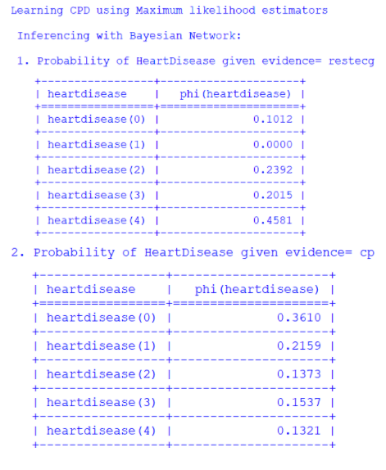

*2.Problem Statement :* Write a program to demonstrate the working of Bayesian network for the following graph:

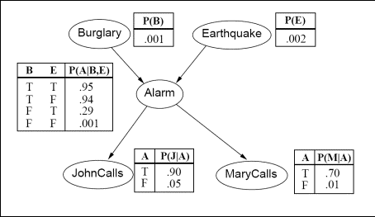

* + Calculate the probability of a burglary if John and Mary calls (0: True, 1: False)
  + Calculate the probability of alarm starting if there is a burglary and an earthquake (0: True, 1: False)

### Calculate the probability of alarm starting if there is a burglary and an earthquake (0: True, 1: False)

***Program:***

pip install pgmpy

import pgmpy. inference

import pgmpy. models

import networkx as nx

import pylab as plt

model = pgmpy. models . BayesianNetwork ([( ’ Burglary ’ , ’Alarm ’) , ( ’ Earthquake ’ , ’Alarm ’) ,

                                          ( ’Alarm ’ , ’ JohnCalls ’) , ( ’Alarm ’ , ’MaryCalls ’ ) ] )

# Define conditional probability distributions (CPD)

# Probability of burglary (True , False )

cpd burglary = pgmpy. factors . discrete .TabularCPD(” Burglary ” , 2 , [[0.001] , [0.999]])

# Probability of earthquake (True , False )

cpd earthquake = pgmpy. factors . discrete .TabularCPD(”Earthquake” , 2 , [[0.002] , [0.998]])

# Probability of alarm going of (True , False ) given a burglary and/or earthquake

cpd alarm = pgmpy. factors . discrete .TabularCPD( ’Alarm ’ , 2 , [[0.95 , 0.94 , 0.29 , 0.001] , [0.05 , 0.06 , 0.71 , 0.999]] ,

                                                  evidence =[’Burglary ’ , ’Earthquake ’] , evidence card =[2, 2])

# Probability that John calls (True , False ) given that the alarm has sounded

cpd john = pgmpy. factors . discrete .TabularCPD( ’ JohnCalls ’ , 2 , [[0.90 , 0.05] , [0.10 , 0.95]] , evidence =[’Alarm ’] , evidence card =[2])

# Probability that Mary calls (True , False ) given that the alarm has sounded

cpd mary = pgmpy. factors . discrete .TabularCPD( ’ MaryCalls ’ , 2 , [[0.70 , 0.01] , [0.30 , 0.99]] , evidence =[’Alarm ’] , evidence card =[2])

# Add CPDs to the network structure

model . add cpds ( cpd burglary , cpd earthquake , cpd alarm , cpd john , cpd mary)

# Check i f the model is valid , throw an exception otherwise

model . check model ()

# Print probability distributions

print ( ’ Probability distribution , P( Burglary ) ’)

print ( cpd burglary )

print ()

print ( ’ Probability distribution , P(Earthquake ) ’)

print ( cpd earthquake )

print ()

print ( ’ Joint probability distribution , P(Alarm | Burglary , Earthquake ) ’)

print ( cpd alarm )

print ()

print ( ’ Joint probability distribution , P( JohnCalls | Alarm) ’)

print ( cpd john )

print ()

print ( ’ Joint probability distribution , P(MaryCalls | Alarm) ’)

print (cpd mary) print () # Plot the model

nx. draw(model , with labels=True) plt . savefig ( ’ alarm1 .png ’) plt . close ()

# Perform variable elimination for inference

# Variable elimination (VE) is a an exact inference algorithm in bayesian networks

infer = pgmpy. inference . VariableElimination (model)

# Calculate the probability of a burglary i f John and Mary calls (0: True , 1: False )

posterior probability = infer . query ([ ’ Burglary ’] , evidence={’JohnCalls ’ : 0 , ’MaryCalls ’ : 0})

# Print posterior probability

print ( ’ Posterior probability of Burglary i f JohnCalls (True) and MaryCalls(True ) ’)

print ( posterior probability )

print ()

# Calculate the probability of alarm starting i f there is a burglary and an earthquake (0: True , 1: False )

posterior probability = infer . query ([ ’ Alarm ’] , evidence= {’ Burglary ’ : 0 , ’Earthquake ’ : 0})

# Print posterior probability

print ( ’ Posterior probability of Alarm sounding i f Burglary (True) and Earthquake(True ) ’)

print ( posterior probability )

print ()

### *Output :*

### 